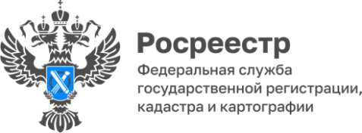

ПРЕСС-РЕЛИЗ
22.10.2025
Для размещения в социальных сетях Управления
Важные изменения в законодательстве о банкротстве: на что нужно обратить внимание арбитражным управляющим
С 11 августа 2025 года вступили в силу изменения в Федеральный закон от 26.10.2002 № 127-ФЗ «О несостоятельности (банкротстве)», в том числе касаемо порядка работы арбитражных управляющих и их обязанностей при взаимодействии с Единым федеральным реестром сведений о банкротстве. Согласно изменениям, не позднее чем в течение десяти дней с даты вынесения судебного акта о завершении процедуры, применявшейся в деле о банкротстве, арбитражный управляющий включает в ЕФРСБ сообщение о результатах соответствующей процедуры (отчет).

Ранее в законодательстве существовала правовая неопределенность относительно момента отсчета этого десятидневного срока. Внесенные правки окончательно устраняют разночтения, привязывая обязанность управляющего к конкретному судебному акту, а не к общей дате завершения процедуры, что делает процесс более четким и контролируемым.

Помимо уточнения сроков, на финансовых управляющих возлагаются и новые обязанности по наполнению реестра. Согласно поправкам, в предоставляемых сведениях необходимо в обязательном порядке указывать:

– о предъявлении кредитором своих требований к должнику, а также о включении заявленных требований в реестр требований кредиторов;
– о подаче в арбитражный суд заявления о признании сделки недействительной по основаниям, указанным в настоящем Федеральном законе, о вынесении судебного акта по результатам рассмотрения заявления и судебных актов о его пересмотре.

Указанные меры направлены на обеспечение максимальной открытости каждого этапа процедуры банкротства, что позволит всем участникам процесса оперативно получать актуальную и полную информацию о ходе процедуры банкротства.
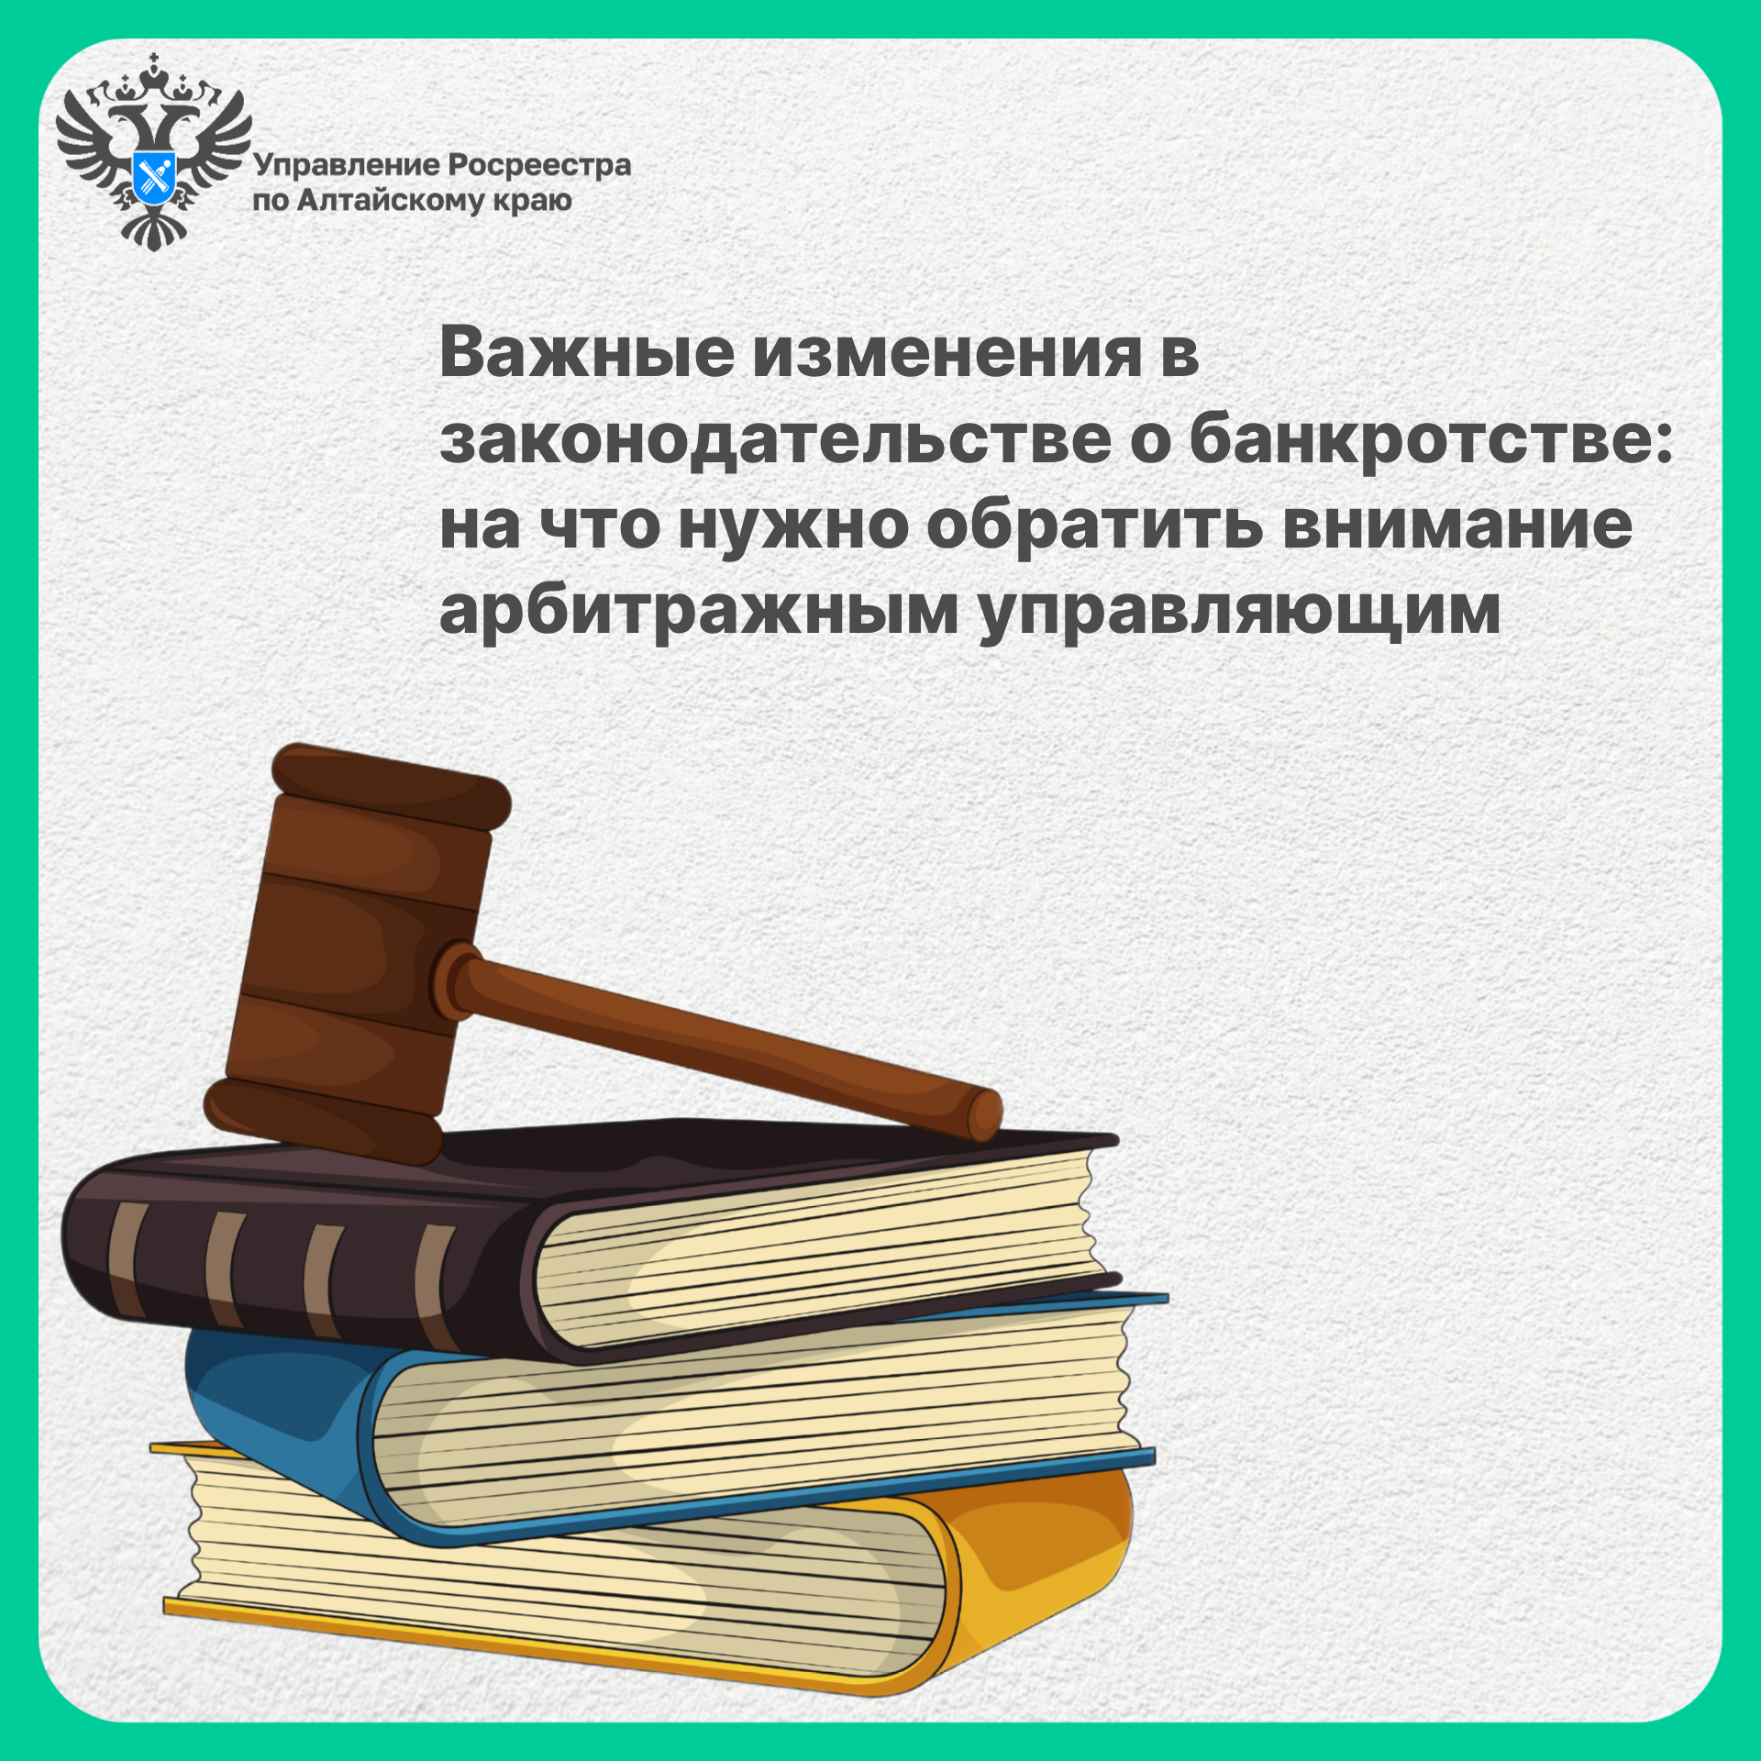

Об Управлении Росреестра по Алтайскому краю
Управление Федеральной службы государственной регистрации, кадастра и картографии по Алтайскому краю (Управление Росреестра по Алтайскому краю) является территориальным органом Федеральной службы государственной регистрации, кадастра и картографии (Росреестр), осуществляющим функции по государственной регистрации прав на недвижимое имущество и сделок с ним, по оказанию государственных услуг в сфере осуществления государственного кадастрового учета недвижимого имущества, землеустройства, государственного мониторинга земель, государственной кадастровой оценке, геодезии и картографии. Выполняет функции по организации единой системы государственного кадастрового учета и государственной регистрации прав на недвижимое имущество, инфраструктуры пространственных данных РФ. Ведомство осуществляет федеральный государственный надзор в области геодезии и картографии, государственный земельный надзор, государственный надзор за деятельностью саморегулируемых организаций кадастровых инженеров, оценщиков и арбитражных управляющих. Подведомственное учреждение Управления - филиал ППК «Роскадастра» по Алтайскому краю. Руководитель Управления, главный регистратор Алтайского края – Юрий Викторович Калашников.

Контакты для СМИ
Пресс-секретарь Управления Росреестра по Алтайскому краю
Бучнева Анжелика Анатольевна 8 (3852) 29 17 44, 5097
22press_rosreestr@mail.ru 656002, Барнаул, ул. Советская, д. 16
Сайт Росреестра: www.rosreestr.gov.ru
Яндекс-Дзен: https://dzen.ru/id/6392ad9bbc8b8d2fd42961a7
ВКонтакте: https://vk.com/rosreestr_altaiskii_krai
Телеграм-канал: https://web.telegram.org/k/#@rosreestr_altaiskii_krai
Одноклассники: https://ok.ru/rosreestr22alt.krai
https://vk.com/video-46688657_45623910.

